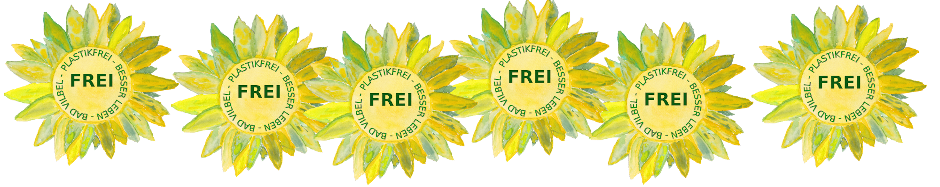
Netzwerk Bad Vilbel Plastikfrei lädt ein zum Stammtisch
Zeit für Informationen und Diskussionen, Begegnungen und Austausch über nachhaltiges Leben
2. Stammtisch am Dienstag, 28.6.22, 19.30 - 21.00 Uhr
im Familienzentrum Quellenpark, Raum Kernstadt,
Johannes-Gutenbergstraße 13a, 61118 Bad Vilbel
Coronaregeln: bitte Masken tragen und Abstände einhalten

Gottfried Lehr stellt seine Arbeit vor: Renaturierung der Nidda

Flüsse sind ein wichtiger Teil unserer Umwelt und ebenfalls zentrale Lebensadern der Landschaft. Als sein „eigener Landschaftsarchitekt“ prägt der Fluss sich selbst und seine Aue. Viele Tier- und Pflanzenarten leben ausschließlich in Flüssen.
Auch der Mensch fühlt sich seit Urzeiten zu Flüssen hingezogen. Nicht umsonst liegen viele Weltmetropolen am Ufer eines Flusses. Doch, wie so oft, wurde durch das Wirken des Menschen das Ökosystem empfindlich gestört. Dem Fluss wurde der Raum genommen, bis meist nur noch ein trister Kanal übrig blieb.
Gerade die letzten Jahre, in denen es gleich mehrere „Jahrhundertfluten“ gab, haben jedoch gezeigt, dass auch der Mensch den Regeln der Natur unterworfen ist. Andernfalls holt sich die Natur wieder zurück, was ihr zuvor genommen wurde.
Gottfried Lehr hat es sich zur Aufgabe gemacht, den „Lebensraum Fließgewässer“ wiederzubeleben und durch geeignete Konzepte den Einklang zwischen Mensch und Natur wieder ins Gleichgewicht zu bringen.
Im Gewässersystem der Nidda hat er zahlreiche Projekte durchgeführt. Die Konzepte bewährten sich und wurden auch an anderen Gewässern umgesetzt.

Die nächsten Stammtisch-Termine des Netzwerkes Bad Vilbel Plastikfrei finden statt:
am Montag, den 31.10. 2022, 19.30-21 Uhr, Haus der Begegnung, Bad Vilbel, Raum 1
Termine und Themen werden rechtzeitig in der lokalen Presse und auf der Webseite des
Netzwerkes Bad Vilbel Plastikfrei veröffentlicht. https://bad-vilbel-plastikfrei.de

